**Propuesta de Solución**

**MarketPlace de los Alpes Internacional**



**Realizado por:**

|  |  |  |
| --- | --- | --- |
| **Persona** | **Rol** | **CódigoUniandes** |
| Carlos Ernesto González Vargas | Líder del Grupo | 200819123 |
| Sandra Milena Gómez Ríos | Líder de Planeación | 201110951 |
| Andrés Mauricio Erazo Benavides | Líder de Soporte | 201110949 |
| David Pérez Chibuque | Líder de Calidad | 201117818 |
| Willian Alejandro Idrobo Luna | Líder de Desarrollo | 201110544 |
| Erik Fernando Arcos Franco | Líder de Desarrollo | 201110856 |

**Control de versiones**

|  |  |  |  |
| --- | --- | --- | --- |
| **Versión** | **Fecha** | **Autor** | **Descripción del Cambio** |
| 1.00 | 20 de Julio de 2011 | Ingenium | Creación del documento |
|  |  |  |  |
|  |  |  |  |
|  |  |  |  |

  

**Contenido**

Pag.

**1.** **Introducción** 5

**2.** **Objetivos** 5

**2.1.** **Objetivos Específicos** 5

**3.** **Trabajo desarrollado** 6

**3.1.** **Estrategia** 6

**3.2.** **Planificación** 7

**3.3.** **Requerimientos, Diseño, Implementación, Pruebas** 8

**3.3.1.** **Proceso de Contrato Entre Partes** 8

**3.3.2.** **Arquitectura de Negocio** 9

**3.3.3.** **Arquitectura de Datos** 11

**3.3.4.** **Arquitectura de aplicaciones** 12

**3.3.5.** **Arquitectura de Tecnología** 13

**3.3.6.** **Arquitectura de Solución** 14

**3.3.7.** **Vista Funcional del Proceso de Contrato entre Partes** 16

**3.3.8.** **Vista de Despliegue del Proceso de Contrato entre Partes** 18

**3.3.9.** **Dependencia Tecnológica** 20

**3.4.** **Postmortem** 21

**4.** **Planeación Market Place Internacional** 23

**5.** **Lecciones Aprendidas** 32

**6.** **Conclusiones** 33

**7.** **Bibliografía** 34

**Índice de Figuras**

Pag.

**Figura 1. Tsp Proyecto 2 2**

**Figura 2. Proceso De Contrato Entre Partes 7**

**Figura 3. Servicios Para El Proceso Extendido 11**

**Figura 4. Relación Entre Los Proyectos De Las Diferentes Vistas Arquitecturales 20**

**Figura 5. Cumplimiento De Los Motivadores 23**

**Figura 6. Roadmap De Proyectos Consolidados 26**

**Figura 7. Roadmap De Proyectos Consolidados Ajustados 28**

**Figura 8. Metodología De Desarrollo Tsp 29**

**Índice de Tablas**

**Pag.**

**Tabla 1. Planificación Contrato entre Partes 3**

**Tabla 2. Mapa de procesos 5**

**Tabla 3. Actividades Procesos de Contrato Entre Partes 8**

**Tabla 4. Entidad del MarketPlace 9**

**Tabla 5. Aplicaciones del MarketPlace 10**

**Tabla 6. Plataformas de Tecnología 10**

**Tabla 7. Modelo de Descomposición 13**

**Tabla 8. Catálogo de Módulos 14**

**Tabla 9. Modelo de Nodos de Ejecución 16**

**Tabla 10. Modelo de Dependencia Tecnológica 17**

**Tabla 11. Proyecto Consolidado PC01 21**

**Tabla 12. Proyecto Consolidado PC02 21**

**Tabla 13. Proyecto Consolidado PC03 21**

**Tabla 14. Proyecto Consolidado PC04 21**

**Tabla 15. Proyecto Consolidado PC05 21**

**Tabla 16. Proyecto Consolidado PC06 21**

**Tabla 17. Cumplimiento de los motivadores 22**

**Tabla 18. Simulación de Stakeholders 23**

**Tabla 19. Criterios de Priorización 23**

**Tabla 20. Priorización realizada por cada uno de los stakeholders 24**

**Tabla 21. Priorización final de proyectos 25**

**Tabla 22. Proyectos Consolidados que cierran la brecha de la Arquitectura 25**

**Tabla 23. Proyectos Consolidados con ajuste 26**

**Tabla 24. Ciclos necesarios por proyecto 27**

**Tabla 25. Costos Proyectos Consolidados con ajuste 27**

**Propuesta de Solución**

**Market Place de los Alpes Internacional**

1. **Introducción**

Como parte del análisis necesario para llevar al **Market Place de los Alpes** a mercados internacionales se realiza el estudio de la arquitectura de solución de referencia, de modo que se pueda conocer de manera más cercana como será el desarrollo de la solución para la arquitectura To-be del **Market Place de los Alpes Internacional**.

Dentro de este documento se presenta, el proceso que se implementó con el fin de apropiarse de la arquitectura actual, el estudio hecho sobre la arquitectura de solución de referencia, las vistas que permiten conocer la arquitectura de solución, y finalmente la planeación para el desarrollo de la arquitectura objetivo del MPLA internacional, ajustada de acuerdo a lo descubierto en la arquitectura de referencia y la familiarización de las herramientas.

1. **Objetivos**

El objetivo general de este documento es presentar la planeación de la arquitectura objetivo del **Market Place de los Alpes Internacional,**  ajustada de acuerdo a lo encontrado en el estudio de la arquitectura de referencia.

* 1. **Objetivos Específicos**
* Mostrar el proceso que se extendió de la arquitectura de referencia.
* Presentar el estudio de la arquitectura de solución de referencia.
* Presentar las vistas que permiten conocer de la arquitectura solución de referencia.
* Presentar la planeación ajustada de acuerdo a lo descubierto en la arquitectura de referencia.
* Presentar las conclusiones y lecciones aprendidas del estudio de la arquitectura de referencia y la experiencia obtenida.

1. **Trabajo desarrollado**

El estudio ha sido realizado siguiendo la metodología de desarrollo TSP, se ha llevado a cabo un solo ciclo con una duración de 20 días calendario, con el fin de validar la estimación del desarrollo en general del Market Place de los Alpes, realizar la apropiación del escenario y las herramientas a través de un caso de extensión dentro del Market Place de referencia. Este único ciclo se hizo siguiendo cada uno de los pasos de la metodología como se muestra en la siguiente gráfica.

Figura 1. TSP proyecto 2

* 1. **Estrategia**

Los objetivos de este ciclo desarrollado son, primero validar la estimación realizada para el MPLA, determinando si el tamaño del producto y riesgos considerados son correctos, además de tener una aproximación para definir el enfoque del desarrollo del MPLA internacional, segundo conocer las aplicaciones existentes en el Market Place y familiarizarse con las herramientas que se usaran en el desarrollo final del Market Place internacional.

* Interactuar con el 90% de las tecnologías que conforman la arquitectura del Market Place.
* Comparar los tiempos estimados para el 100% de los desarrollos propuestos en el estudio.

El desarrollo se inicio con la planificación y diseño del producto definido para estudio, realizando un diseño conceptual del proceso a desarrollar y el modelo funcional del sistema, se hizo uso de la arquitectura empresarial enfocándola en el proceso a extender y el escenario de la arquitectura de referencia.

Se hizo uso de la información que se tenía previamente del Market Place, enfocando el desarrollo del producto con el patrón de arquitectura SOA en cada una de sus zonas. Se inicio desde la zona proveedores con los servicios expuestos por las aplicaciones legados, pasando por cada una de las demás zonas hasta llegar a la zona de canales donde encontramos el portal que exponía las funcionalidades y procesos definidos a los usuarios.

* 1. **Planificación**

Para la planificación del estudio se realizó el moldeamiento del proceso a extender, con el fin de identificar cuáles eran las necesidades de desarrollo y cuales las necesidades de integración, se utilizó la estimación realizada para los proyectos del MPLA internacional como proxy para definir el tamaño del producto a desarrollar y validar la estimación realizada anteriormente en el MPLA internacional.

Tabla 1. Planificación Contrato entre Partes

|  |  |  |
| --- | --- | --- |
| 1 | Proceso Contrato entre partes | Tiempo Estimado(Horas) |
| 1.1 | Inicio |  |
| 1.2 | Lanzamiento |  |
| 1.2.1 | Reunión lanzamiento | 1 |
| 1.2.2 | Definición objetivos | 2 |
| 1.2.3 | Elaboración documento | 1 |
| 1.2.4 | Corrección defectos | 0,5 |
| 1.3 | Ciclo 1 |  |
| 1.3.1 | Estrategia |  |
| 1.3.1.1 | Analizar problema | 2 |
| 1.3.1.2 | Definir de estrategia | 3 |
| 1.3.1.3 | Evaluar estado actual de Marketplace | 6 |
| 1.3.1.4 | Analizar arquitectura MarketPlace | 7 |
| 1.3.1.5 | Configurar MarketPlace | 9 |
| 1.3.1.6 | Capacitación en herramientas | 5 |
| 1.3.1.7 | Probar funcionamiento aplicaciones legados | 5 |
| 1.3.1.8 | Corrección defectos | 1 |
| 1.3.2 | Plan |  |
| 1.3.2.1 | Estimación tamaño | 5,5 |
| 1.3.2.2 | Estimación tiempo | 3,5 |
| 1.3.2.3 | Elaborar cronograma | 3 |
| 1.3.2.4 | Elaborar plan de calidad | 2 |
| 1.3.2.5 | Corrección defectos | 1 |
| 1.3.3 | Requisitos |  |
| 1.3.3.1 | Definir requerimientos funcionales y no funcionales | 2 |
| 1.3.3.2 | Corrección defectos | 0,5 |
| 1.3.4 | Diseño |  |
| 1.3.4.1 | Diseño Conceptual | 2 |
| 1.3.4.2 | Definir arquitectura de solución | 4 |
| 1.3.4.3 | Definir modelo funcional del sistema | 1,5 |
| 1.3.4.4 | Modelar proceso de negocio | 4,5 |
| 1.3.4.5 | Elaborar diagrama de clases | 3,5 |
| 1.3.4.6 | Elaborar modelo de datos | 1,5 |
| 1.3.4.7 | Corrección defectos | 0,5 |
| 1.3.5 | Implementación |  |
| 1.3.5.1 | Crear portlets ContractManager | 8 |
| 1.3.5.2 | Creacion Base de Datos ContractManager | 2 |
| 1.3.5.2 | Modificar EJB POManager | 6 |
| 1.3.5.3 | Crear EJB ContractManager | 8 |
| 1.3.5.4 | Crear Servicios Gestion Contrato OSB | 4,5 |
| 1.3.5.5 | Modelar proceso de negocio BPEL | 5 |
| 1.3.5.6 | Integrar aplicaciones | 5 |
| 1.3.5.7 | Documentar implementación | 4,5 |
| 1.3.5.8 | Corrección defectos | 2 |
| 1.3.5.9 | Pruebas | 3 |
| 1.3.6 | Postmortem | 2 |
| 1.3.6.1 | Definir información | 1 |
| 1.3.6.2 | Crear presentación | 2 |
| 1.3.6.3 | Corrección defectos | 0,5 |
| 1.3.7 | Fin Ciclo |  |

**Total Horas estimadas: 125,5**

* 1. **Requerimientos, Diseño, Implementación, Pruebas**

Una vez identificados cuales eran los desarrollos necesarios para poder efectuar el proceso de contrato entre partes y basados en los puntos de vista desarrollados que se obtuvieron con el levantamiento de la arquitectura de solución, se procedió a orientar y detallar los desarrollos puntuales, entre los que se encuentran la creación de aplicaciones nuevas, modificaciones a las aplicaciones existentes, configuración de herramientas y creación de flujos de integración y de información.

Cada uno de estos desarrollos siguió el proceso de toma de requerimientos, diseño, implementación y pruebas. En el numeral de proceso se resaltan los desarrollos en cada una de las diferentes arquitecturas de acuerdo a la arquitectura empresarial y se describe la arquitectura de solución planteada.

Durante el desarrollo se realizaron las actividades propuestas en el plan, al finalizar el fue un 18, 7 % mayor al esfuerzo planeado.

**Total Horas Reales:** 149.

* + 1. **Proceso de Contrato Entre Partes**

La implementación de este nuevo proceso de negocio dentro del escenario actual, fue enfrentada con la aplicación de la arquitectura empresarial de manera parcial en cada una de sus dimensiones, haciendo énfasis en el proceso de negocio que se quiere extender.

A continuación se define el proceso que ha sido extendido del escenario actual, con el fin de cumplir los objetivos de estudiar en detalle la arquitectura de referencia, apropiarse de la misma y estudiar los productos sobre los cuales se hace su implementación.

* + 1. **Arquitectura de Negocio**

Se completo el mapa de procesos en cada uno de los niveles incluyendo lo relacionado al proceso de contrato entre partes.

Tabla 2. Mapa de procesos

|  |  |  |  |  |
| --- | --- | --- | --- | --- |
| **ID** | **Nivel 1 = Categoría** | **Nivel 2 = Grupo de Procesos** | **Nivel 3 = Proceso** | **Nivel 4 = Actividad** |
| **12500** |  | Realizar Contrato entre partes |  |  |
| **12510** |  |  | Definir Contrato |  |
| **12511** |  |  |  | Seleccionar Fabricante |
| **12512** |  |  |  | Seleccionar Producto y Cantidades |
| **12513** |  |  |  | Calcular precio promedio producto (sugerido) |
| **12514** |  |  |  | Definir Tiempo |
| **12515** |  |  |  | Enviar Solicitud de Contrato a Market Place |
| **12516** |  |  |  |  |
| **12520** |  |  | Almacenar Solicitud de Contrato |  |
| **12521** |  |  |  | Radicar en el sistema |
| **12522** |  |  |  | Enviar solicitud de contrato a fabricante |
| **12530** |  |  | Aprobar solicitud de contrato |  |
| **12531** |  |  |  | Aprobar / Desaprobar solicitud |
| **12532** |  |  |  | Modificar precio del contrato |
| **12533** |  |  |  | Informar rechazo de solicitud |
| **12534** |  |  |  | Informar aceptación de contrato |
| **12540** |  |  | Cerrar Contrato por parte de comercio |  |
| **12541** |  |  |  | Cerrar Contrato |
| **12542** |  |  |  | Aprobar Contrato |
| **12543** |  |  |  | Notificar Contrato |

A continuación se encuentra el proceso de negocio de contrato entre partes en notación BPMN, en donde un comercio puede seleccionar a uno de los fabricantes con el cual haya realizado transacciones anteriormente, para realizar un contrato con una periodicidad y duración definida.

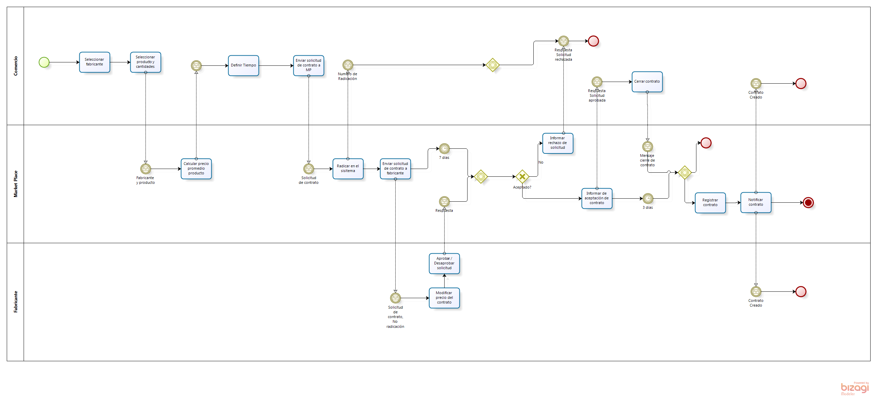

Figura 2. Proceso de Contrato Entre Partes

A través de este proceso un comercio solicita a un fabricante un contrato para proporcionar un producto por un periodo determinado de tiempo con una periodicidad definida. El comercio realiza este tipo de contrato con un fabricante con el cual haya tenido relaciones comerciales anteriormente a través del Market Place, seleccionando el producto, el inicio, fin y la periodicidad del mismo, el precio es calculado por el Market Place, el fabricante puede modificar el precio solamente para reducirlo, si el fabricante está de acuerdo se acepta la solicitud de contrato, en este caso el comercio finaliza el proceso cerrando el contrato, de lo contrario la solicitud es cancelada.

A continuación se describe cada una de las actividades del proceso extendido contrato entre partes, mostrando su acción y su interacción entre el Market Place, el comercio y el fabricante.

Tabla 3. Actividades Procesos de Contrato Entre Partes

| **Nombre** | **Descripción** |
| --- | --- |
| Seleccionar fabricante | El comercio selecciona el fabricante de la lista de fabricantes conocidos, todos aquellos fabricantes con los cuales previamente se han realizado operaciones de órdenes de compra. |
| Seleccionar producto y cantidades | El comercio selecciona uno de los productos del listado de productos ofrecidos por el fabricante y la cantidad requerida para el mismo. |
| Calcular precio promedio producto | Se calcula el precio promedio como el promedio de los precios ofrecidos por el fabricante en las diferentes órdenes de compra de las operaciones realizadas. |
| Definir tiempo | El comercio especifica la periodicidad, la duración y la fecha en la que inicia el contrato |
| Enviar solicitud de contrato a MP | Se envía la solicitud de contrato con los datos seleccionados anteriormente para ser radicada en el Market Place. |
| Radicar en el sistema | Se crea la solicitud de contrato en el MarketPlace |
| Enviar solicitud de contrato a fabricante | Se comunica al fabricante de la creación de la solicitud de contrato |
| Aprobar / Desaprobar solicitud | EL fabricante escoge si aprobar o desaprobar la solicitud de contrato |
| Modificar precio del contrato | El fabricante puede modificar el precio del contrato mientras no se haya aprobado el contrato. Este cambio en el precio del contrato puede ser únicamente por un precio menor al que ya se le ha informado al comercio. |
| Informar rechazo de solicitud | Se informa al comercio del rechazo de la solicitud de contrato en el Market Place. |
| Informar aceptación de contrato | Se informa al comercio que se ha aprobado su solicitud |
| Cerrar contrato | Se hace la confirmación del cierre del contrato. |
| Aprobar Contrato | Se hace la creación del contrato en el Market Place |
| Notificar Contrato | Se notifica a la creación del contrato al fabricante y comercio |

* + 1. **Arquitectura de Datos**

Algunos de los problemas recurrentes en los sistemas actuales se encuentran a nivel de datos, es decir, al realizar el análisis de un sistema se encuentra que los datos de una misma entidad de negocio son modificados por diferentes aplicaciones y/o servicios dentro del sistema, o se replican a través del sistema, no tienen integridad, son ambiguos o se encuentran subutilizados. Esto conlleva a que eventualmente se generen inconsistencias en los datos, lo cual no solo genera insatisfacción en cliente final, sino que también impacta en la visión global de los usuarios ante el sistema.

Inicialmente se pensaba que el MarketPlace tenía un modelo gobernado de datos, no obstante al hacer la revisión de las aplicaciones legado y la integración de las mismas en la solución se determinó que las mismas no tienen un modelo gobernado de datos, pues la información de las entidades de datos se encuentra replicada a través de las distintas bases de datos que maneja cada una de las aplicaciones.

El previo análisis de los procesos del sistema ha llevado a la necesidad de la creación de nuevas entidades de negocio que interactuarán con las aplicaciones existentes y nuevas, para soportar los nuevos requerimientos y motivadores del negocio. Además, el requerimiento actual acerca del manejo de contratos hace necesaria la adición de nuevas entidades para la administración de estas funcionalidades. A continuación se describen las entidades de negocio que se necesitarán en la arquitectura objetivo del MarketPlace de los Alpes.

Tabla 4. Entidad del MarketPlace

|  |  |  |
| --- | --- | --- |
| Nombre | Descripción | Principales cambios en el TO-BE |
| MarketPlace | Representa un cliente del MarketPlace que presenta interés en ofrecer productos a los comerciantes. | Esta entidad se mantiene como esta para ser utilizada en el TO-BE |
| Cliente | Representa un cliente genérico que se inscribe en el sistema. | Esta entidad debe ser modificada para adaptarse a los clientes internacionales |
| Fabricante | Representa un cliente del MarketPlace que presenta interés en ofrecer productos a los comerciantes. Crea y comercializa los productos pedidos dentro del PO. | Esta entidad debe ser modificada para adaptarse a los fabricantes internacionales |
| Comercio | Representa un cliente del MarketPlace que presenta interés en comprar productos de los fabricantes. | Esta entidad debe ser modificada para adaptarse a los comercios internacionales |
| Producto | Representa un producto genérico perteneciente a un cliente. | Esta entidad debe modificarse para relacionar un producto a una categoría |
| Item | Representa un ítem incluido en una orden de compra. El ítem se encuentra asociado a un producto e indica la cantidad de este producto que se desea adquirir. | Esta entidad se mantiene como esta para ser utilizada en el TO-BE |
| ContractManager | Representa la entidad de manejo de contratos de los comercios en el MarketPlace | Entidad nueva que almacena la información concerniente a los contratos |

* + 1. **Arquitectura de aplicaciones**

Dentro de las aplicaciones existentes en el AS-IS del MarketPlace se incluirán, modificaran y si se da el caso se eliminar funcionalidades, además se añadirán tres nuevas aplicaciones.

A continuación se describe y se hace un breve en resumen de los principales cambios realizados en las aplicaciones para soportar el negocio y los datos del TO-BE propuesto.

Tabla 5. Aplicaciones del MarketPlace

|  |  |  |
| --- | --- | --- |
| Nombre | Descripción | Principales cambios en el TO-BE |
| POManager | Se encarga de registrar todas las órdenes de compra que ingresan al sistema para darles seguimiento. | Se modifica para incluir nuevas funcionalidades para los subprocesos: Procesar órdenes de compra, Servicios sobre clientes. |
| ContractManager | Permite administrar los contratos establecidos entre los comercios y los fabricantes a través del MarketPlace | Aplicación nueva responsable de la administración de contratos |

* + 1. **Arquitectura de Tecnología**

Con el fin de dar soporte a las aplicaciones, procesos y requerimientos, a continuación se presenta una vista con las plataformas con las cuales la organización debe contar para arquitectura tecnológica. El análisis correspondiente de las plataformas de infraestructura de la arquitectura de tecnología se muestra a continuación:

Tabla 6. Plataformas de Tecnología

|  |  |  |
| --- | --- | --- |
| Nombre | Descripción | Objetivo |
| Oracle Enterprise Single Sign On (SSO) | Único punto de entrada al sistema del MarketPlace. | Habilitar al usuario el acceso a los recursos del sistema. |
| Oracle Identity Management (SSO, Role Based Access Control) | Sistema que se encarga de controlar los accesos a las funcionalidades del sistema en base a roles. | Administrar la autorización a accesos de los diferentes recursos del sistema. |
| Web services (SOA) | Consumo de servicios para soporte de las funcionalidades de la empresa. | Dar soporte a los requisitos del negocio permitiendo una alta integración entre diferentes sistemas |
| Servidor Mail | Envío de correo. | Comunicación directa a través de correos electrónicos a los usuarios |
| Oracle WeblogicApplication Server (Servidor Aplicaciones) | Contenedor de aplicaciones. | Gestionar las aplicaciones de funciones de negocio, servicios, acceso a datos. |

* + 1. **Arquitectura de Solución**

Para desarrollar este proceso de negocio se han realizado modificaciones dentro de cada parte de la arquitectura de referencia, basándonos en el patrón de arquitectura SOA y haciendo uso de las funcionalidades y productos existentes.

A continuación se hizo la búsqueda de cada una de las actividades dentro de la arquitectura de referencia, con el fin de encontrar si se exponían las funcionalidades que representan están actividades, dentro de los servicios del portafolio de servicios definido, en el caso de que la funcionalidad no se estuviera expuesta dentro de las aplicaciones. De esta manera se construyó el proceso de contrato entre partes.

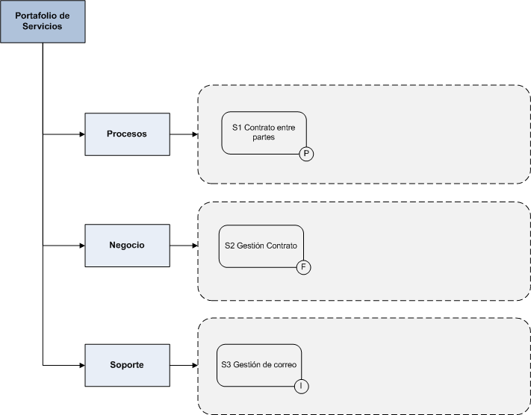

Figura 3. Servicios Para el Proceso Extendido

|  |  |
| --- | --- |
| **Servicio** | |
| **ID** | S1 |
| **Nombre** | Contrato entre partes |
| **Descripción** | Permite crear una solicitud de contrato entre el comercio y el fabricante |
| **Versión** | 1.0 |
| **Método de Descubrimiento** | Top-dowm |
| **Taxonomía** | |
| **Tipo** | Proceso |
| **Clasificación** | Proceso |
| **Operaciones** | |
| Crear Solicitud de contrato  Aprobar Solicitud de contrato  Cerrar Solicitud de contrato | |

|  |  |
| --- | --- |
| **Servicio** | |
| **ID** | S2 |
| **Nombre** | Gestión contrato |
| **Descripción** | Administra funcionalidades expuesta para administrar los contratos haciendo uso de la aplicación legado Contract Manager, |
| **Versión** | 1.0 |
| **Método de Descubrimiento** | Top-dowm |
| **Taxonomía** | |
| **Tipo** | Negocio |
| **Clasificación** | Funcionalidad |
| **Operaciones** | |
| Crear Contrato  Actualizar Contrato  Consultar Contrato | |

|  |  |
| --- | --- |
| **Servicio** | |
| **ID** | S3 |
| **Nombre** | Gestión de correo |
| **Descripción** | Permite realizar el envió de correos electrónicos de manera centralizada |
| **Versión** | 1.0 |
| **Método de Descubrimiento** | Top-dowm |
| **Taxonomía** | |
| **Tipo** | Soporte |
| **Clasificación** | Infraestructura |
| **Operaciones** | |
| Enviar correo | |

* + 1. **Vista Funcional del Proceso de Contrato entre Partes**

En este punto de vista se describen los elementos arquitecturales que proveen funcionalidad a los sistemas. Se especifican las relaciones entre ellos y sus respectivas responsabilidades.

**Descripción**

Tomando la arquitectura actual se determinaron los componentes necesarios para la implementación del proceso de contrato entre partes. De acuerdo a la revisión se determino que el sistema está formado por cuatro módulos encargados de procesar la información, administrar procesos, mediación y enrutamiento de mensajes.

Tabla 7. Modelo de Descomposición

|  |  |  |  |  |  |
| --- | --- | --- | --- | --- | --- |
|  | | | | | **Familia**  Module ( X )  C&C ( )  Allocation ( )  **Estilo Arquitectural**  Capas |
| **Convención**  Relación: |
| **Título:**  Modelo estático de descomposición | | **ID:**  PV01 | **Nivel Profundidad:**  Nivel 1 | | **Nomenclatura:**  Paquetes |
| **Arquitecto:**  David Perez | **Grupo:**  INGENIUM | | | **Fecha:** | **Versión:**  1.0 |

Tabla 8. Catálogo de Módulos

|  |  |
| --- | --- |
| **Módulo** | **Responsabilidades** |
| Web Server | Contiene la lógica encargada de proporcionar a los usuarios las herramientas, servicios para generar y presentar contenidos |
| Portal | Es la aplicación que sirve como canal para que los usuarios accedan a las funcionalidades y procesos de negocio. |
| Manejador de procesos | Contiene la lógica para crear, implementar y administrar los procesos de negocio en las aplicaciones. |
| Proceso Solicitud Contrato | Es el proceso BPEL que contiene la lógica de flujo que orquesta los servicios que componen la creación de un contrato entre el fabricante y el comercio. |
| Oracle Service Bus | Se encarga de integrar servicios, mediar y conducir mensajes hacia las aplicaciones legadas responsables de procesar cada evento. |
| Gestión Contract Manager | Es el enlace que expone el bus de servicios para comunicarse con los servicios expuestos por la aplicación legado Contract Maneger, adaptandonlos para ser usados de manera estándar. |
| Gestión PO Manager | Es el enlace que expone el bus de servicios para comunicarse con los servicios expuestos por la aplicación legado PO Maneger, adaptandonlos para ser usados de manera estándar. |
| Servidor de Aplicaciones | Se encarga de desplegar los componentes que exponen servicios necesarios para la gestión y procesamiento de lógica de negocio. |
| Contract Manager | Aplicación nueva creada para administrar las solicitudes de contratos y contratos entre el fabricante y comercio. |
| PO Manager | Aplicación legado encargada de administrar las órdenes de compra (Purchase Order) |
| Servidor Base de Datos | Se encarga de almacenar toda la información generada por los diferentes eventos. Así mismo provee la información que solicitan las diferentes aplicaciones para el procesamiento de los eventos. |

* + 1. **Vista de Despliegue del Proceso de Contrato entre Partes**

A continuación se puede observar el punto de vista de despliegue. El modelo que se muestra es el Modelo de Nodos en Ejecución. En este modelo podemos apreciar la distribución lógica y física de los distintas aplicaciones que se usan en el MarketPlace.

En primera instancia tenemos dos divisiones físicas mayores.

* Servidor principal el cual aloja el núcleo del MarketPlace
* Aplicación Oracle CRM On Demand, el cual se encuentra alojado en la nube (Cloud)

En nuestro servidor principal se encuentra alojado el núcleo del MarketPlace, y se encuentra dividido en 4 partes, de la siguiente manera

* Un servidor de aplicaciones Oracle WebLogic el cual aloja las aplicaciones que usa el MarketPlace para sus operaciones (MarketPlace), los diferentes portlets que conforman el portal y ofrecen las funcionalidades necesarias a los usuarios del mismo y el portal Web que hace las veces de contenedor de los portlets y desde el cual interactúa el usuario (MarketPlacePortal).
* Un servidor de aplicaciones Oracle WebLogic sobre el cual corre OracleServiceBus (OSB). OSB, a su vez está compuesto por los diferentes procesos de negocio (BussinessServices) y los servicios de proxy (Proxy Services), los cuales en conjunto se exponen los servicios necesarios para enrutar y transformar los mensajes que se envían desde la fuente (portal) hacia el destino (aplicaciones legado) y viceversa.

* Un servidor de aplicaciones GlassFish el cual aloja las aplicaciones legado que usa el MarketPlace. Como ya se mencionó anteriormente, estas aplicaciones son accedidas por el MarketPlace por los Bussines Services los cuales a su vez son invocados por los Proxy Services que son consumidos desde el portal.
* Una división lógica de persistencia de datos, es decir un conjunto de bases de datos que son usadas por las distintas aplicaciones legado para acceder y persistir sus datos propios. Por esta razón, cada aplicación tiene su propia base de datos, a excepción de la aplicación Facturación, la cual comparte la base de datos de BillingCharges; y la aplicación Mailer, la cual no usa una base de datos propia. En el diagrama se puede apreciar que todas las bases de datos se encuentran contenidas en un paquete de MySQL, puesto que todas las aplicaciones legado utilizan este motor de base de datos para sus aplicaciones, no obstante, este módulo de persistencia podría usar distintas bases de datos de distintos proveedores según las aplicaciones legado lo requieran.

Tambien tenemos la aplicación CRM On Demand, la cual es una aplicación que se ejecuta en la nube, razón por la cual no se encuentra contenida en nuestro servidor principal, no obstante, el diagrama también revela que esta aplicación se integra al MarketPlace a través de los Proxy Services provistos por OSB.

En el diagrama igualmente se puede observar que OSB hace uso de una base de datos OracleXE, cuya función es almacenar las configuraciones realizadas en OSB. No obstante se encuentra fuera del módulo de OSB puesto que la base de datos se ejecuta por fuera del ambiente del servidor de aplicaciones WebLogic.

Tabla 9. Modelo de Nodos de Ejecución

|  |  |  |  |  |  |
| --- | --- | --- | --- | --- | --- |
| **C:\Users\admin\Desktop\ESP\CSOF5200 Proyecto 2\Nodos en ejecucion.png** | | | | | **Familia**  Module ( )  C&C ( X )  Allocation ()  **Estilo Arquitectural**  Módulos |
| **Convención**  Relación |
| **Título:**  Modelo de plataforma de ejecución | | **ID:**  PV01 | **Nivel Profundidad:**  Nivel 2 | | **Nomenclatura:**  UML |
| **Arquitecto:**  Mauricio Erazo | **Grupo:**  INGENIUM | | | **Fecha:** | **Versión:**  1.0 |

* + 1. **Dependencia Tecnológica**

En esta vista se definen las dependencias tecnológicas en ambiente de ejecución para hardware y software.

Tabla 10. Modelo de Dependencia Tecnológica

|  |  |
| --- | --- |
| Componente | Requiere |
| Servidor Aplicaciones  GlassFish 2.1 | Java JDK 6  JRE 6  Microsoft Windows 2003 Home Premium |
| Servidor Aplicaciones  Oracle WebLogic Server 11g | Java JDK 6  JRE 6  Microsoft Windows 2003 Home Premium |
| Sistema Operativo | Microsoft Windows 2003 Home Premium  Enterprise Edition SP2  Disco Duro 60 GB  RAM: 12GB  Intel Xeon X5560 |
| Servidor Web | WAMP Server 2.0 (Apache, MySQL, PHP 5, PHPMyAdmin) |
| Oracle OSB 11g | WebLogic 10.3  Microsoft Windows 2003 Home Premium |
| ContractManager | GlassFish 2.1 |
| POManager | GlassFish 2.1 |
| MarketPlace OSB | WebLogic 10.3  Oracle OSB 11g |
| MarketPlace Portal | Wamp Server 2.0  GlassFish 2.1  Oracle WebLogic Server 11g |

* 1. **Postmortem**

**Producto**

El proceso extendido incluyó la modificación a la aplicación PO Manager y la creación de la aplicación Contract Manager. La creación y exposición de los BusinessServices, ProxyServices en el OSB, la implementación en BPEL del proceso y finalmente la creación de las vistas para acceder al proceso dentro del portal.

Adicional al producto se logro la puesta a punto del escenario para lograr la integración de las tecnologías que conforman el Market Place.

**Objetivos**

Con el ejercicio desarrollado se realizó la comparación de los esfuerzos estimados contra los reales, con el fin de validar la estimación que se ha realizado para el desarrollo del Market Place Internacional y ajustarla de acuerdo a la experiencia obtenida con el desarrollo del proceso extendido.

La diferencia encontrada para este estudio entre los valores estimados y reales de esfuerzo es 18,7 %, esta diferencia está relacionada con los problemas que se encontraron en el desarrollo y son listados a continuación como oportunidades de mejora.

Durante el desarrollo del proceso a extender se logro conocer más a fondo la arquitectura de solución, realizando un levantamiento de la vista funcional y despliegue, haciendo estudio de las herramientas y las aplicaciones desarrolladas, de esta manera se abarco el 100% de escenario actual, logrando la apropiación del escenario del Market Place de los Alpes.

Con la puesta en ejecución del escenario y la modificación de la arquitectura SOA en cada una de sus zonas, se logro conocer las herramientas e interactuar directamente con ellas para lograr la creación del proceso extendido. Se interactuó con el 100% de las tecnologías que conforman la arquitectura, logrando el objetivo de familiarizarse con las herramientas.

Oportunidades de mejora

A continuación se listan los problemas encontrados por el grupo durante el desarrollo, que se convierten en oportunidades de mejorar para el desarrollo del Market Place Internacional.

1. Uno de los problemas más relevantes se relaciona al manejo de las herramientas, la "capacitación" como tal no fue una capacitación sino una inducción a la herramienta, no hubo una capacitación real en ninguna de las herramientas usadas. *Una posible solución sería acordar unas sesiones de capacitación enfocadas a problemas reales, no ejemplos básicos tipo "Hola Mundo", pues este tipo de ejercicios pasan por alto bastantes consideraciones que si se encuentran en un ámbito real.*
2. La falta de especificación sobre las versiones de las herramientas que se iban a usar, específicamente BPEL, pues los tutoriales de Oracle estaban basados en la versión 10, y las descargas actuales de Oracle estaban en versión 11 Release 2, además ninguna era compatible con las versiones 11g Release 1 las cuales se encuentran instaladas en el Market Place. *Aunque este problema ya fue resuelto, vale la pena la aclaración, con el fin de que en futuras configuraciones se cuente con la especificación necesaria de las herramientas usadas.*
3. Problemas con el escenario proporcionado, el hecho de tener únicamente dos accesos a la maquina virtual por grupo limita el trabajo en equipo; además el rendimiento de la maquina virtual no es suficiente. *Este problema se podría solucionar comunicándose con los administradores del Centro de Computo con el fin de analizar que opciones hay disponibles para reducir esta clase de inconvenientes.*
4. Inconsistencias entre el Market Place "teórico" del cual recibimos la correspondiente información y documentación, y el Market Place real, tal como se encuentra implementado actualmente, puesto que existen temas que no coinciden entre la documentación y el sistema, por ejemplo el portafolio de servicios, el modelo de datos, las aplicaciones legado, etc. *Con el fin de mitigar este problema que se convierte en un riesgo del desarrollo del MPLA internacional, se ha considerado dentro del proyecto incluir además la retroalimentación de la arquitectura empresarial dentro de las actividades de implementación.*
5. Muchas de las funcionalidades del Market Place fueron entregadas sin haber sido probadas correctamente. *Realizar una revisión exhaustiva del código entregado de manera que se pudieran detectar la mayor cantidad de defectos.*
6. La documentación de la arquitectura de solución no refleja el porqué de las decisiones de la arquitectura, por lo que es imposible conocer el trasfondo de la misma y permitiéndonos entenderla mejor. *Mejorar la documentación del To-Be de manera que refleje las razones de las decisiones arquitecturales.*
7. **Planeación Market Place Internacional**

Lo desarrollado anteriormente en el análisis de arquitectura del Market Place permitió encontrar el ROAD MAP con los proyectos que cubren las brechas entre la arquitectura actual y la arquitectura objetivo, priorizados de acuerdo a las relaciones entre los diferentes proyectos y la opinión de cada uno de los integrantes del grupo, asumiendo un rol dentro del problema y haciendo uso de los criterios de priorización.

Una vez estudiada la arquitectura de referencia en ejecución, este ROAD MAP con los proyectos priorizados ha sido reevaluado con el fin de mejorar esta planeación de acuerdo a la experiencia obtenida. Además se ha detallado la planificación, utilizando una metodología iterativa incremental para realizar el desarrollo, estableciendo un tiempo límite de manera clara (Fecha Inicio, Fecha fin) y enmarcando los diferentes proyectos dentro de los tiempos y la metodología seleccionada.

A continuación se detalla la planificación inicial, para después mostrar las modificaciones a esta planificación de acuerdo a la experiencia obtenida y establecer la nueva planificación basados en la metodología de desarrollo y los tiempos definidos.

La arquitectura empresarial genero un conjunto de proyectos que cubrían las brechas de cada una de las diferentes dimensiones, en la figura a continuación están estos proyectos y las relaciones entre ellos.

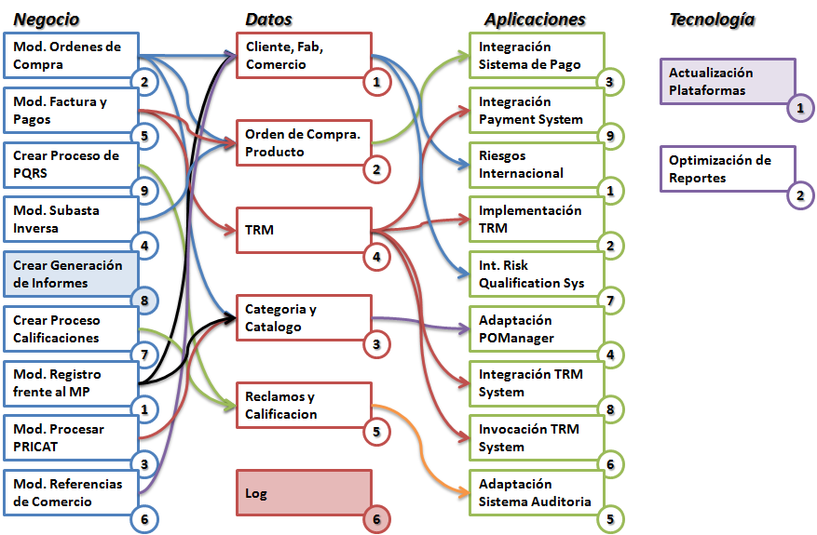

Figura 4. Relación entre los proyectos de las diferentes vistas Arquitecturales

En la arquitectura de solución se analizaron las relaciones de los diferentes proyectos para generar los proyectos consolidados. A continuación se listan los proyectos consolidados identificados al asociar los proyectos de cada dimensión:

Tabla 11. Proyecto Consolidado PC01

|  |  |  |  |
| --- | --- | --- | --- |
| **Proyecto 1: Órdenes de Compra** | | | |
| **Arq. Negocio** | **Arq. Datos** | **Arq. Aplicaciones** | **Arq. Tecnología** |
| PN02, PN08 | PD01, PD02, PD03, PD06 | PA01, PA03, PA04, PA07 | PT01, PT02 |
| **Descripción** | Este proyecto se enfoca en la gestión de las órdenes de compra de manera internacional, gestionando los overead necesarios. | | |

Tabla 12. Proyecto Consolidado PC02

|  |  |  |  |
| --- | --- | --- | --- |
| **Proyecto 2: Subasta Inversa** | | | |
| **Arq. Negocio** | **Arq. Datos** | **Arq. Aplicaciones** | **Arq. Tecnología** |
| PN04, PN08 | PD02, PD06 | PA03 | PT01, PT02 |
| **Descripción** | Permite gestionar el proceso de subasta inversa, al manejar el sistema TRM y adaptar el sistema PO Manager. | | |

Tabla 13. Proyecto Consolidado PC03

|  |  |  |  |
| --- | --- | --- | --- |
| **Proyecto 3: Facturación** | | | |
| **Arq. Negocio** | **Arq. Datos** | **Arq. Aplicaciones** | **Arq. Tecnología** |
| PN05, PN08 | PD02, PD04, PD06 | PA02, PA03, PA06, PA08, PA09 | PT01, PT02 |
| **Descripción** | Modifica el comportamiento del marketplace para permitir los requerimientos de facturación internacional considerando el TRM y overead. | | |

Tabla 14. Proyecto Consolidado PC04

|  |  |  |  |
| --- | --- | --- | --- |
| **Proyecto 4: Registro de Entidades** | | | |
| **Arq. Negocio** | **Arq. Datos** | **Arq. Aplicaciones** | **Arq. Tecnología** |
| PN01, PN03, PN06, PN08 | PD01, PD03, PD06 | PA01, PA07, PA04 | PT01, PT02 |
| **Descripción** | Modifica el registro de entidades ante el marketplace permitiendo que estas sean internacionales a la vez que puedan seleccionar sus preferencias. | | |

Tabla 15. Proyecto Consolidado PC05

|  |  |  |  |
| --- | --- | --- | --- |
| **Proyecto 5: PQRS** | | | |
| **Arq. Negocio** | **Arq. Datos** | **Arq. Aplicaciones** | **Arq. Tecnología** |
| PN08, PN09 | PD05, PD06 | PA05 | PT01, PT02 |
| **Descripción** | Crea el sistema de Peticiones, Quejas y Reclamos para permitir crear una aplicación más enfocada al cliente. | | |

Tabla 16. Proyecto Consolidado PC06

|  |  |  |  |
| --- | --- | --- | --- |
| **Proyecto 6: Calificaciones** | | | |
| **Arq. Negocio** | **Arq. Datos** | **Arq. Aplicaciones** | **Arq. Tecnología** |
| PN07, PN08 | PD05, PD06 | PA05 | PT01, PT02 |
| **Descripción** | Implementa el sistema de calificaciones. | | |

Con el fin de presentar como se alcanzan los motivadores definidos en la arquitectura empresarial se realizó el cruce entre los proyectos identificados y los motivadores de negocio, mostrando como cada proyecto aporta en un porcentaje al cumplimiento de los motivadores:

Tabla 17. Cumplimiento de los motivadores

|  |  |  |  |  |  |  |  |
| --- | --- | --- | --- | --- | --- | --- | --- |
|  | **PC01**  **O. Compra** | **PC03**  **Facturación** | **PC02**  **Sub. Inversa** | **PC04**  **Reg. Entidad** | **PC05**  **PQRS** | **PC06**  **Calificaciones** | **Total** |
| **M1**  **PostVenta** | 10% | 5% | 5% | 10% | 50% | 20% | 100% |
| **M2**  **Pago Online** | 10% | 65% | 10% | 5% | 5% | 5% | 100% |
| **M3**  **C. Clientes** | 15% | 5% | 5% | 15% | 15% | 45% | 100% |
| **M4**  **Com. Directa** | 30% | 5% | 10% | 30% | 10% | 15% | 100% |
| **M5**  **Informes** | 15% | 10% | 10% | 25% | 20% | 20% | 100% |
| **M6**  **Extender MP** | 25% | 25% | 15% | 25% | 5% | 5% | 100% |
| **M7**  **Estandarizar** | 25% | 35% | 10% | 20% | 5% | 5% | 100% |

La siguiente grafica muestra cómo la ejecución de cada proyecto aporta al cumplimiento de los motivadores:

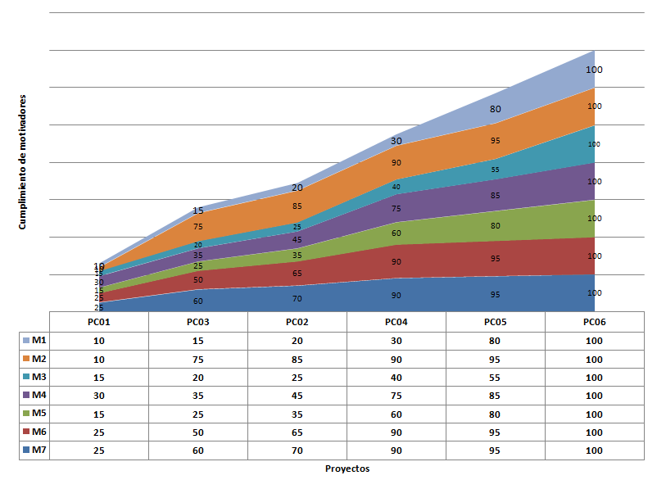

Figura 5. Cumplimiento de los Motivadores

Para realizar la priorización de los proyectos cada uno de los integrantes de Ingenium, asumió el rol de cada uno de los stakeholders, la siguiente tabla muestra la distribución realizada para dicha priorización.

Tabla 18. Simulación de Stakeholders

| **ID** | **Nombre** | **Representante** | **Rol Ingenium** |
| --- | --- | --- | --- |
| **S1** | MarketPlace | Carlos Ernesto González Vargas | Líder del Grupo |
| **S2** | Junta directiva del MarketPlace | Sandra Milena Gómez Ríos | Líder de Planeación |
| **S3** | Vicepresidentes departamentales y jefes del MarketPlace | Andrés Mauricio Erazo Benavides | Líder de Soporte |
| **S4** | Clientes | David Pérez Chibuque | Líder de Calidad |
| **S5** | Bancos | Willian Alejandro Idrobo Luna | Líder de Desarrollo |
| **S6** | Grupo de desarrollo | Erik Fernando Arcos Franco | Líder de Desarrollo |

Se identificaron los siguientes criterios de priorización:

Tabla 19. Criterios de Priorización

|  |  |  |  |
| --- | --- | --- | --- |
| **ID** | **Criterio** | **Descripción** | **Peso** |
| **C1** | Nivel de Inversión | Costo del desarrollo. | 10% |
| **C2** | Ventaja Competitiva | Característica diferencial respecto a sus competidores. | 20% |
| **C3** | Alineación Estratégica | Apoyo a los objetivos del negocio. | 15% |
| **C4** | Retorno de inversión | Beneficio o la utilidad obtenida en relación a la inversión realizada. | 15% |
| **C5** | Adaptación al cambio | Consecuencias derivadas del cambio en los procesos. | 15% |
| **C6** | Percepción de los Clientes | Nivel de satisfacción de los clientes. | 10% |
| **C7** | Complejidad Técnica | Complejidad de procesos de negocio y tecnologías involucradas. | 15% |

Cada uno de los integrantes de Ingenium asumió el rol de cada uno de los stakeholders y calificó cada proyecto teniendo en cuenta los criterios de priorización establecidos dando para cada criterio una calificación entre 1 y 5, donde 1 significa prioridad baja, y 5 prioridad alta. La siguiente tabla muestra los resultados obtenidos:

Tabla 20. Priorización realizada por cada uno de los stakeholders

|  |  | **Criterios** | | | | | | | **10%** | **20%** | **15%** | **15%** | **15%** | **10%** | **15%** |  |  |
| --- | --- | --- | --- | --- | --- | --- | --- | --- | --- | --- | --- | --- | --- | --- | --- | --- | --- |
|  |  | **C1** | **C2** | **C3** | **C4** | **C5** | **C6** | **C7** | **C1** | **C2** | **C3** | **C4** | **C5** | **C6** | **C7** | **Total** | **#** |
| **S1** | **PC01** | 4 | 3 | 3 | 4 | 5 | 4 | 5 | 0,40 | 0,60 | 0,45 | 0,60 | 0,75 | 0,40 | 0,75 | 3,95 | 4 |
|  | **PC02** | 5 | 5 | 3 | 5 | 5 | 5 | 5 | 0,50 | 1,00 | 0,45 | 0,75 | 0,75 | 0,50 | 0,75 | 4,70 | 1 |
|  | **PC03** | 5 | 5 | 5 | 4 | 4 | 4 | 3 | 0,50 | 1,00 | 0,75 | 0,60 | 0,60 | 0,40 | 0,45 | 4,30 | 2 |
|  | **PC04** | 5 | 5 | 4 | 4 | 4 | 4 | 3 | 0,50 | 1,00 | 0,60 | 0,60 | 0,60 | 0,40 | 0,45 | 4,15 | 3 |
|  | **PC05** | 4 | 3 | 3 | 5 | 5 | 5 | 3 | 0,40 | 0,60 | 0,45 | 0,75 | 0,75 | 0,50 | 0,45 | 3,90 | 5 |
|  | **PC06** | 5 | 4 | 3 | 4 | 3 | 3 | 5 | 0,50 | 0,80 | 0,45 | 0,60 | 0,45 | 0,30 | 0,75 | 3,85 | 6 |
| **S2** | **PC01** | 5 | 4 | 4 | 4 | 5 | 3 | 5 | 0,50 | 0,80 | 0,60 | 0,60 | 0,75 | 0,30 | 0,75 | 4,30 | 2 |
|  | **PC02** | 5 | 3 | 5 | 4 | 4 | 3 | 3 | 0,50 | 0,60 | 0,75 | 0,60 | 0,60 | 0,30 | 0,45 | 3,80 | 4 |
|  | **PC03** | 3 | 4 | 4 | 4 | 3 | 3 | 3 | 0,30 | 0,80 | 0,60 | 0,60 | 0,45 | 0,30 | 0,45 | 3,50 | 6 |
|  | **PC04** | 5 | 5 | 4 | 5 | 3 | 3 | 5 | 0,50 | 1,00 | 0,60 | 0,75 | 0,45 | 0,30 | 0,75 | 4,35 | 1 |
|  | **PC05** | 5 | 3 | 4 | 4 | 4 | 5 | 4 | 0,50 | 0,60 | 0,60 | 0,60 | 0,60 | 0,50 | 0,60 | 4,00 | 3 |
|  | **PC06** | 5 | 5 | 4 | 3 | 3 | 3 | 3 | 0,50 | 1,00 | 0,60 | 0,45 | 0,45 | 0,30 | 0,45 | 3,75 | 5 |
| **S3** | **PC01** | 4 | 3 | 5 | 4 | 3 | 5 | 5 | 0,40 | 0,60 | 0,75 | 0,60 | 0,45 | 0,50 | 0,75 | 4,05 | 3 |
|  | **PC02** | 5 | 5 | 4 | 3 | 4 | 5 | 5 | 0,50 | 1,00 | 0,60 | 0,45 | 0,60 | 0,50 | 0,75 | 4,40 | 2 |
|  | **PC03** | 5 | 5 | 4 | 5 | 5 | 4 | 5 | 0,50 | 1,00 | 0,60 | 0,75 | 0,75 | 0,40 | 0,75 | 4,75 | 1 |
|  | **PC04** | 5 | 4 | 4 | 3 | 4 | 4 | 3 | 0,50 | 0,80 | 0,60 | 0,45 | 0,60 | 0,40 | 0,45 | 3,80 | 5 |
|  | **PC05** | 3 | 4 | 3 | 4 | 5 | 4 | 4 | 0,30 | 0,80 | 0,45 | 0,60 | 0,75 | 0,40 | 0,60 | 3,90 | 4 |
|  | **PC06** | 4 | 4 | 3 | 3 | 4 | 3 | 5 | 0,40 | 0,80 | 0,45 | 0,45 | 0,60 | 0,30 | 0,75 | 3,75 | 6 |
| **S4** | **PC01** | 3 | 4 | 4 | 5 | 4 | 5 | 5 | 0,30 | 0,80 | 0,60 | 0,75 | 0,60 | 0,50 | 0,75 | 4,30 | 1 |
|  | **PC02** | 3 | 3 | 4 | 4 | 3 | 5 | 3 | 0,30 | 0,60 | 0,60 | 0,60 | 0,45 | 0,50 | 0,45 | 3,50 | 5 |
|  | **PC03** | 4 | 5 | 4 | 4 | 3 | 5 | 5 | 0,40 | 1,00 | 0,60 | 0,60 | 0,45 | 0,50 | 0,75 | 4,30 | 2 |
|  | **PC04** | 4 | 5 | 5 | 4 | 3 | 3 | 4 | 0,40 | 1,00 | 0,75 | 0,60 | 0,45 | 0,30 | 0,60 | 4,10 | 4 |
|  | **PC05** | 5 | 4 | 4 | 5 | 3 | 3 | 5 | 0,50 | 0,80 | 0,60 | 0,75 | 0,45 | 0,30 | 0,75 | 4,15 | 3 |
|  | **PC06** | 3 | 4 | 3 | 3 | 4 | 4 | 3 | 0,30 | 0,80 | 0,45 | 0,45 | 0,60 | 0,40 | 0,45 | 3,45 | 6 |
| **S5** | **PC01** | 4 | 5 | 3 | 5 | 5 | 4 | 5 | 0,40 | 1,00 | 0,45 | 0,75 | 0,75 | 0,40 | 0,75 | 4,50 | 1 |
|  | **PC02** | 3 | 4 | 3 | 5 | 4 | 3 | 3 | 0,30 | 0,80 | 0,45 | 0,75 | 0,60 | 0,30 | 0,45 | 3,65 | 4 |
|  | **PC03** | 5 | 3 | 5 | 4 | 3 | 3 | 5 | 0,50 | 0,60 | 0,75 | 0,60 | 0,45 | 0,30 | 0,75 | 3,95 | 2 |
|  | **PC04** | 4 | 3 | 3 | 3 | 5 | 4 | 4 | 0,40 | 0,60 | 0,45 | 0,45 | 0,75 | 0,40 | 0,60 | 3,65 | 5 |
|  | **PC05** | 5 | 3 | 3 | 3 | 4 | 5 | 3 | 0,50 | 0,60 | 0,45 | 0,45 | 0,60 | 0,50 | 0,45 | 3,55 | 6 |
|  | **PC06** | 3 | 3 | 3 | 5 | 5 | 5 | 3 | 0,30 | 0,60 | 0,45 | 0,75 | 0,75 | 0,50 | 0,45 | 3,80 | 3 |
| **S6** | **PC01** | 3 | 5 | 5 | 3 | 5 | 3 | 3 | 0,30 | 1,00 | 0,75 | 0,45 | 0,75 | 0,30 | 0,45 | 4,00 | 1 |
|  | **PC02** | 5 | 4 | 5 | 3 | 3 | 3 | 4 | 0,50 | 0,80 | 0,75 | 0,45 | 0,45 | 0,30 | 0,60 | 3,85 | 3 |
|  | **PC03** | 4 | 4 | 4 | 3 | 4 | 4 | 4 | 0,40 | 0,80 | 0,60 | 0,45 | 0,60 | 0,40 | 0,60 | 3,85 | 4 |
|  | **PC04** | 3 | 3 | 4 | 3 | 4 | 4 | 3 | 0,30 | 0,60 | 0,60 | 0,45 | 0,60 | 0,40 | 0,45 | 3,40 | 6 |
|  | **PC05** | 3 | 4 | 5 | 3 | 5 | 3 | 4 | 0,30 | 0,80 | 0,75 | 0,45 | 0,75 | 0,30 | 0,60 | 3,95 | 2 |
|  | **PC06** | 4 | 3 | 5 | 4 | 4 | 4 | 3 | 0,40 | 0,60 | 0,75 | 0,60 | 0,60 | 0,40 | 0,45 | 3,80 | 5 |

Toda esta información fue tabulada de manera que se identificara el orden de implementación de los proyectos, a continuación se muestra el resultado final de la priorización:

Tabla 21. Priorización final de proyectos

| **ID** | **Nombre del Proyecto** | **S1** | **S2** | **S3** | **S4** | **S5** | **S6** | **Total** | **Prioridad** |
| --- | --- | --- | --- | --- | --- | --- | --- | --- | --- |
| PC01 | Órdenes de Compra | 3,95 | 4,30 | 4,05 | 4,30 | 4,50 | 4,00 | 4,18 | 1 |
| PC02 | Subasta Inversa | 4,70 | 3,80 | 4,40 | 3,50 | 3,65 | 3,85 | 3,98 | 3 |
| PC03 | Facturación | 4,30 | 3,50 | 4,75 | 4,30 | 3,95 | 3,85 | 4,11 | 2 |
| PC04 | Registro de Entidades | 4,15 | 4,35 | 3,80 | 4,10 | 3,65 | 3,40 | 3,91 | 4 |
| PC05 | PQRS | 3,90 | 4,00 | 3,90 | 4,15 | 3,55 | 3,95 | 3,91 | 5 |
| PC06 | Calificaciones | 3,85 | 3,75 | 3,75 | 3,45 | 3,80 | 3,80 | 3,73 | 6 |

En seguida esta la estimación del esfuerzo para los proyectos consolidados, lo que servirá más adelante para determinar la duración de los proyectos.

Tabla 22. Proyectos Consolidados que cierran la brecha de la Arquitectura

|  |  |  |  |
| --- | --- | --- | --- |
| Proyecto Consolidado | Nombre del Proyecto | Proyectos Asociados | Esfuerzo |
| PC01 | Órdenes de Compra | PN02, PN08, PD01, PD02, PD03, PD06, PA01, PA03, PA04, PA07,PT01,PT02 | 1067 |
| PC02 | Subasta Inversa | PN04, PN08, PD02, PD06, PA03, PT01, PT02 | 200 |
| PC03 | Facturación | PN05, PN08, PD02, PD04, PD06, PA02, PA03, PA06, PA08, PA09, PT01, PT02 | 585 |
| PC04 | Registro de Entidades | PN01, PN03, PN06, PN08,PD01, PD03, PD06,PA01, PA07, PA04,PT01, PT02 | 270 |
| PC05 | PQRS | PN08, PN09,PD05, PD06,PA05,PT01, PT02 | 1080 |
| PC06 | Calificaciones | PN07, PN08,PD05, PD06,PA05,PT01, PT02 | 210 |
|  |  | **Total** | **3412** |

Finalmente el ROAD MAP con los proyectos definidos en la arquitectura de solución se ve de la siguiente manera:

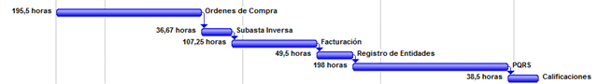

Figura 6. Roadmap de Proyectos Consolidados

Con la experiencia obtenida en el estudio del escenario proporcionado de la arquitectura actual y la extensión implementada del proceso de negocio de contrato entre partes, se ha descubierto que es necesario incluir dentro de los proyectos anteriormente definidos un peso adicional para considerar, primero el esfuerzo adicional que representará el seguimiento del proceso de la metodología de desarrollo, y segundo el esfuerzo adicional que representa la familiarización y puesta a punto del ambiente de ejecución de la arquitectura planteada. Esta decisión está directamente relacionada a la administración de los riesgos descubiertos en la gestión de riesgos realizada en proyecto 1.

Se descubrió que el modelo As-Is levantado de la arquitectura no corresponde directamente al escenario en ejecución actual, por lo que se asume que en el desarrollo se tendrá una situación similar y se deberán ajustar los modelos tanto del As-Is como el To-Be para que correspondan al escenario real, de aquí se derivan algunos riesgos relacionados al alcance a los que se les está dando respuesta desde la etapa de planificación, adicionalmente también se descubrió que las herramientas tecnológicas seleccionadas pueden llegar a tener un nivel alto de complejidad para su puesta en producción, por lo que se considera en tratar desde el principio el riesgo asociado al desconocimiento de la tecnología seleccionada por parte del equipo.

La nueva planificación incluye una estrategia que tiene en cuenta lo descubierto en la experiencia con el escenario de arquitectura proporcionado, dando una respuesta temprana a los riesgos más importantes del estudio de la arquitectura de referencia realizado.

Con el fin de ajustar la planificación de los proyectos, se tiene en cuenta la estimación en esfuerzo para cada uno de ellos, incrementando en 20% las horas de esfuerzo propuestas, esto de acuerdo a que la diferencia del esfuerzo que se obtuvo tras el estudio fue 18,7% y refleja los problemas que se consideran como las oportunidades de mejora, Se asume será suficiente para contrarrestar los problemas descubiertos con el estudio de la arquitectura en ejecución, aplicando las soluciones propuestas para cada uno de los problemas descubiertos. A continuación se encuentra la tabla de los proyectos nuevamente con sus esfuerzos ajustados.

Tabla 23. Proyectos Consolidados con ajuste

|  |  |  |  |
| --- | --- | --- | --- |
| Proyecto Consolidado | Nombre del Proyecto | Proyectos Asociados | Esfuerzo Ajustado |
| PC01 | Órdenes de Compra | PN02, PN08, PD01, PD02, PD03, PD06, PA01, PA03, PA04, PA07,PT01,PT02 | 1280,5 |
| PC02 | Subasta Inversa | PN04, PN08, PD02, PD06, PA03, PT01, PT02 | 240 |
| PC03 | Facturación | PN05, PN08, PD02, PD04, PD06, PA02, PA03, PA06, PA08, PA09, PT01, PT02 | 702 |
| PC04 | Registro de Entidades | PN01, PN03, PN06, PN08,PD01, PD03, PD06,PA01, PA07, PA04,PT01, PT02 | 324 |
| PC05 | PQRS | PN08, PN09,PD05, PD06,PA05,PT01, PT02 | 1296 |
| PC06 | Calificaciones | PN07, PN08,PD05, PD06,PA05,PT01, PT02 | 252 |
|  |  | **Total** | **4094,5** |

Basados en la capacidad de trabajo de cada individuo del grupo y con la información de inicio y fin del proyecto de implementación de la arquitectura planteada, se el alcance que se tendrá en la implementación.

Teniendo definidas 15 semanas de trabajo, 35 días calendario para cada ciclo, tenemos una duración total de 105 laborables; con una capacidad de trabajo de 21 horas por semana, para un grupo de 6 personas se ha calculado una capacidad de trabajo de 1890 horas para los tres ciclos de 5 semanas cada uno. A continuación se muestran los ciclos necesarios para que sean culminados cada uno de los proyectos definidos.

Tabla 24. Ciclos necesarios por proyecto

|  |  |  |
| --- | --- | --- |
| Proyecto Consolidado | Nombre del Proyecto | Ciclos Necesarios |
| PC01 | Órdenes de Compra | 2 |
| PC02 | Subasta Inversa | 0,38 |
| PC03 | Facturación | 1,1 |
| PC04 | Registro de Entidades | 0,51 |
| PC05 | PQRS | 2 |
| PC06 | Calificaciones | 0,4 |
|  | **Total** | **6,5** |

Con el ajuste realizado, el esfuerzo para el desarrollo de los proyectos se ha incrementado, de la misma manera el costo de la solución ha sido incrementado, los nuevos valores asociados a los proyectos se muestran en la siguiente tabla.

Tabla 25. Costos Proyectos Consolidados con ajuste

|  |  |  |
| --- | --- | --- |
| Proyecto Consolidado | Nombre del Proyecto | Costo |
| PC01 | Órdenes de Compra | $ 107.160.000,00 |
| PC02 | Subasta Inversa | $ 28.800.000,00 |
| PC03 | Facturación | $ 57.240.000,00 |
| PC04 | Registro de Entidades | $ 38.880.000,00 |
| PC05 | PQRS | $ 142.560.000,00 |
| PC06 | Calificaciones | $ 30.240.000,00 |
|  |  | **$ 404.880.000,00** |

Debido a que solo se tienen tres periodos para realizar la implementación de la arquitectura, se decidió modificar el orden de realización de los proyectos de manera que se finalicen completamente los proyectos que sean seleccionados. Los proyectos que serán desarrollados en los 105 días de trabajo de la implementación serán: PC01 Órdenes de compra, PC02 Subasta inversa y PC04 Registro de entidades; el proyecto PC03 Facturación se realizará posteriormente debido a su tamaño.

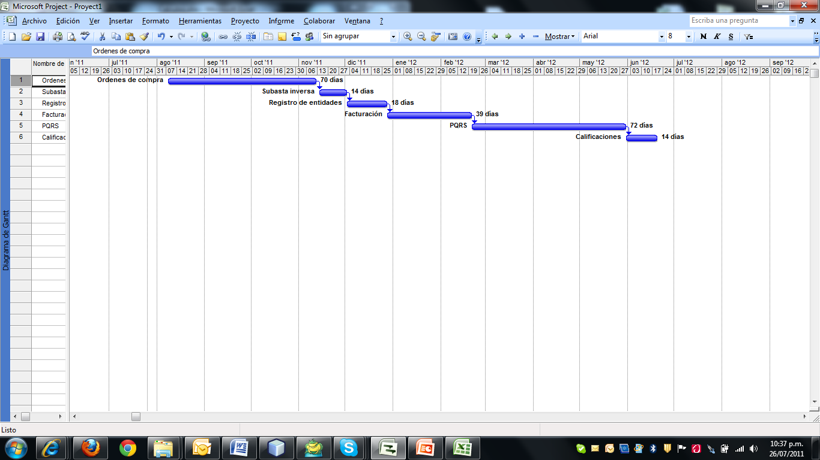

Figura 7. Roadmap de Proyectos Consolidados Ajustados

El implementación del ROAD MAP se realizará haciendo uso de una metodología iterativa incremental que conformada de tres ciclos, cada uno de cinco semanas. La metodología seleccionada para el desarrollo es **Team Software Process** debido a la experiencia del grupo de desarrollo en esta metodología, además de permitir tener en cuenta durante el desarrollo la planificación detallada, las pruebas y una retroalimentación constante.

Como aparece en la siguiente gráfica cada uno de los ciclos de TSP tendrá el objetivo principal de desarrollar uno de los proyectos consolidados definidos en la arquitectura de solución.

Figura 8. Metodología de desarrollo TSP

En el ciclo número uno, se iniciará el proyecto más extenso e importante de los tres seleccionados de acuerdo a la priorización hecha anteriormente, Proyecto de Órdenes de Compra, en el ciclo 2 se iniciara el proyecto de subasta inversa y se terminara con el proyecto 1, En el tercer ciclo se desarrollara el proyecto de registro de entidades y se finalizará el proyecto 2.

El primer ciclo incluye dentro del proyecto de órdenes de compra las actividades necesarias para la familiarización y puesta a punto del escenario de la arquitectura As-Is, además de la adaptación del grupo al nuevo proyecto a desarrollar.

Para cada uno de los ciclos se seguirá la metodología TSP, sin llegar un nivel de detalle muy alto, el objetivo principal de cada ciclo es el desarrollo de uno de los proyectos definidos para integrarlo dentro de la arquitectura. En cada ciclo se realizara la planificación del proyecto, diseño de arquitectura de software y diseño detallado de software del desarrollo, siguiendo un plan de calidad, pruebas e inspecciones, para finalmente obtener una retroalimentación del desarrollo en cada ciclo.

1. **Lecciones Aprendidas**

* Antes de realizar un proceso de levantamiento de arquitectura empresarial es necesario tener acceso al escenario REAL que se encuentra en ejecución en la organización. Esto con el fin de evitar tener que hacer suposiciones sobre el funcionamiento, dependencias, tecnología, plataformas y despliegue de la aplicación, ya que esta clase de suposiciones pueden crear falsas expectativas con respecto a lo que realmente se encuentra realizado y el plan de ejecución a seguir para llegar a una arquitectura objetivo; que fue lo que efectivamente paso en el desarrollo de este proyecto.
* El conocimiento de las herramientas, tecnologías y plataformas que se usaran en el proceso de desarrollo es parte fundamental al momento de realizar el plan de transición hacia una arquitectura objetivo, dado que este conocimiento, si se tiene, permite realizar una estimación mas real sobre el plan que se debe seguir; por el contrario, si este conocimiento no se tiene, se debe incluir en la planeación la adquisición de este conocimiento por parte del equipo de desarrollo, la familiarización del equipo con estas herramientas y una etapa de implementación en la cual el equipo pueda realizar las pruebas y ejercicios necesarios para asegurarse que se está usando las herramientas de una manera correcta, sin incurrir en malas prácticas que podrían impactar la aplicación y los desarrollos futuros que se hagan sobre la misma.
* La carencia de ambientes entregados para el desarrollo, resultó una dificultad para el trabajo en equipo ya que limita a los integrantes para hacer sus propias pruebas y análisis de los diferentes productos entregados. Además no permite dividir las actividades de forma fácil y siendo un obstáculo para realizar algún tipo de desarrollo de forma paralela en el ambiente adecuado.

1. **Conclusiones**

* El hecho de usar una metodología específica para el proceso de desarrollo, para nuestro caso Team Software Process (TSP), nos aporta más control sobre el proceso de desarrollo y nos permite tener puntos de referencia o hitos para determinar el avance que se ha logrado, no obstante, esto también implica una sobrecarga a las labores del equipo, la cual no puede ser ignorada, sino por el contrario, debe ser adicionada en el plan de trabajo.
* No es recomendable iniciar el proceso de definir una arquitectura de solución para llegar a una arquitectura objetivo basados únicamente en la documentación existente, también es necesario hacer la correlación correspondiente para verificar que el documento es una representación verídica del escenario real sobre el cual se trabajara.
* La verificación de las herramientas a emplear en un proyecto, sus correspondientes versiones y configuraciones es una tarea que se debe llevar a cabo de manera temprana en la etapa de planeación, de manera que los estimados de tiempo y costo sean más cercanos a la realidad; planear sin conocer la plataforma introduce un nivel elevado de riesgo que en el peor de los casos puede llegar a ser incontenible.
* Debido a que un proyecto de desarrollo puede contener diferentes herramientas que permiten la realización  del sistema, el proceso de integración requiere un conocimiento previo sobre la comunicación entre dichas herramientas, su funcionamiento y errores frecuentes en su configuración.
* Realizar la implementación de un prototipo o un fragmento de software funcional es una buena forma de aproximación al estado real de un sistema, ya que permite comenzar a dimensionar mucho mejor las características del proyecto que se va desarrollar, con lo cual se puede determinar las actividades, análisis, diseños y riesgos asociados de lo que actualmente está en funcionamiento y como se comporta con lo que se va a modificar o incluir.

1. **Bibliografía**

* KENDRICK, TOM PMP. Identifying and Managing Project Risk. 2008

• Documento De Análisis Y Diseño De La Arquitectura Y Los Procesos, Laboratorio de Arquitectura Empresarial, Uniandes 2011.

• Ingeniería de Sistemas y Computación ECOS - Especialización en Construcción de Software, Arquitecturas Empresariales y de Integración, Proyecto - Enunciado General, Uniandes 2011.

• Acta de Junta Directiva 001, Marketplace los Alpes, Uniandes 2011

• Documento de aplicaciones legados, Laboratorio de Arquitectura Empresarial, Uniandes 2011

• Mapa de Procesos, Marketplace los Alpes, Uniandes 2011

• Documentación de arquitectura empresarial, Marketplace los Alpes, Uniandes 2011

* Documento de Arquitectura de Solución, Marketplace los Alpes, Uniandes 2011
* Documento de Arquitectura de Solución - Portafolio de Servicios, Marketplace los Alpes, Uniandes 2011
* Identifying and Managing Project Risk, Tom Kendrick PMP, 2008